CN131中文型
荧光法溶氧仪

目录
第一章 开箱与产品成套性 1
第二章 概述 1
2.1 产品特点 1
2.2 产品应用 1
2.3 产品参数 2
第三章 仪器的安装 3
3.1 注意事项 3
3.2 变送器的安装 4
3.2.1 安装方式 4
3.2.2 接线连接 6
3.3 传感器的安装 7
3.3.1 安装步骤 7
3.3.2 接线连接 9
第四章 操作界面说明及设置 10
4.1 控制面板 10
4.2 测试显示界面 10
4.3 主菜单界面 11
4.4 设置 12
4.4.1 控制器设置 13
4.4.2 传感器设置 15
4.5 校准 16
4.5.1 空气校准 16
4.5.2 电流校准 17
4.6 维护 17
第五章 产品维护 19
5.1 变送器的维护 19
5.2 传感器的维护 20
附录1 20
附录2 21

第一章 开箱与产品成套性
CN131中文型荧光法溶氧仪由二次表和传感器两部分组成。用户开箱时,请按装箱单核对仪器的数量、规格及附件，若数量不对或型号不符，请与厂家或销售商联系。
1、CN131二次表 一台
2、安装支架（用户选定） 一套
3、传感器（用户选定） 一支
4、使用说明书 一本
5、装箱单 一份
6、合格证 一份

第二章 概述

2.1 产品特点
采用光电技术、维护率低、可靠性高
多参数同时显示，溶氧值、输出电流、时间；
中文菜单和简便的按键操作；
4-20mA变送输出、继电器控制输出、RS485通信输出等各种变量输出，系统智能控制；
上下限报警继电器输出；

2.2 产品应用
污水处理：调节池、曝气池、好氧/厌氧消解池和出水检测等。
工业过程：生产循环用水、循环水等水质监测。
河流、湖泊、海水、渔场养殖等水环境检测。

2.3 产品参数

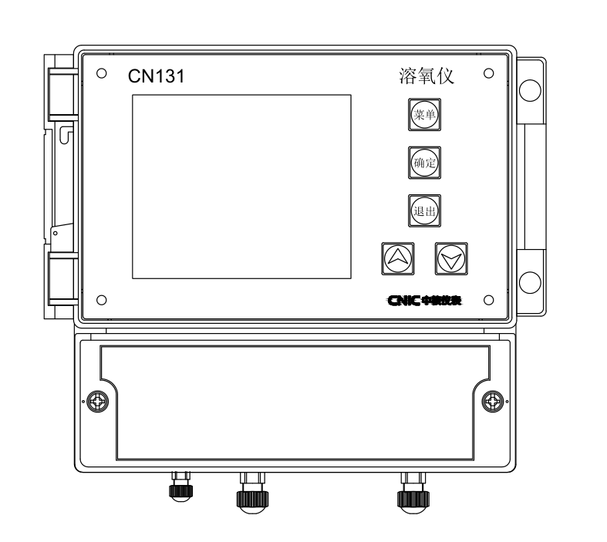
技术参数：
测量范围：溶解氧：0~20mg/L(0-20ppm)
显示精度：±3%
温 度：±0.5℃
重 复 性：±1.0%FS
功 率：≤10W
显示方式：LCD
模拟输出：4~20mA、负载750Ω
开关输出：2个继电器、容量220VAC/ 2 A
通信输出：RS485
供电电源：AC220V±10%
变送器

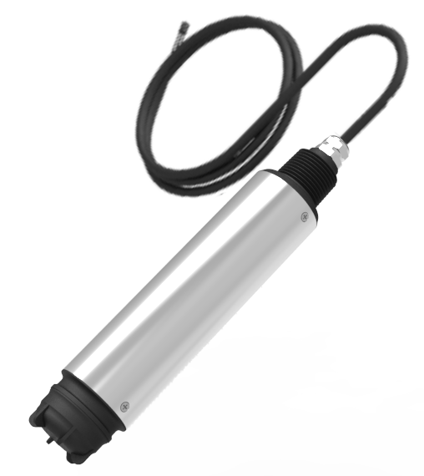
技术参数：
材 质：主体：
SUS316L(普通版)，钛合金（海水版）
上下盖：PPS+玻纤，O型环：氟橡胶
线 缆：屏蔽线缆(PVC)
安装方式：沉入式安装
过程连接：R1螺纹
外形尺寸：直径49.5mm，长度251.5mm
介质压力：≤0.3MPa
信号线缆：10米(标配）可延长至100米
等级：IP68
工作温度：0~45℃
传感器

第三章 仪器的安装

3.1 注意事项
仪器应选择安装在室内或有防护装置的位置，周围不得放置易燃易爆物品。仪器安装位置应选择便于用户及安装维护人员阅读仪器铭牌，便于使用、维护及检修的地方。
所有电力和管道连接必须符合国家和地方标准。仪表电源前端必须安装绝缘开关或者电路切断开关。
为了安全和避免外部信号对仪器造成干扰，仪表电源线应接在相应规格、带有地线标志、符合电器标准的插座内，且地线须确保良好接地。
仪器的内部电路详见接线图，电压和功率的额定值详见产品上的铭牌，用户电源容量必须满足正常使用仪器的要求。
1）变送器安装注意事项
避免变送器受阳光直射、避免变送器发生震动；
应将变送器安装在稍高于操作者平视位置，便于操作者浏览面板或进行控制操作；为变送器箱体的开启和维护留出足够的空间。
2）传感器安装注意事项
将传感器安装在工艺的恰当位置，以保证获得具有代表性的测量结果。
将传感器安装在易于触及的位置，以方便对传感器进行定期清洁维护。
应避免将传感器安装在产生气泡聚集的位置，以防止干扰信号的产生。
将传感器安装在有代表性、工艺混合良好的取样点附近，传感器和取样点之间的距离推荐最大值不超过1.5m（5英尺）。
校准以及正常的使用过程中，进行取样实验室分析仪和仪器读数结果进行比较是有必要的。
不正确取样操作是导致测量数据有误的常见原因。

3.2 变送器的安装
变送器有多种安装方式，具体安装方式请参考本手册相关说明。

3.2.1 安装方式
A.直接挂墙安装
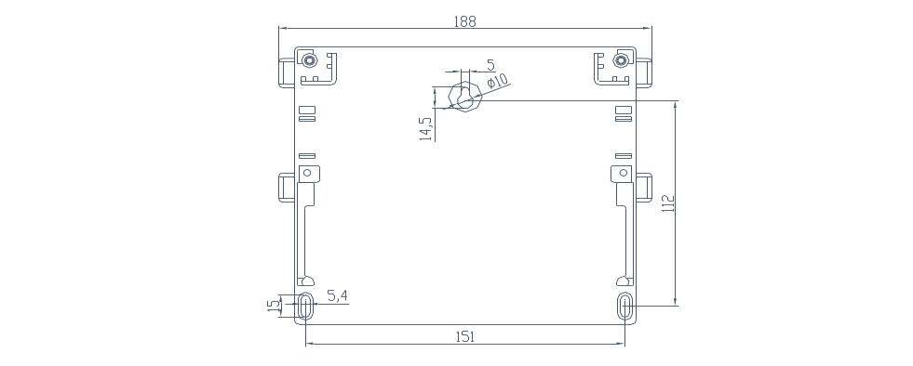
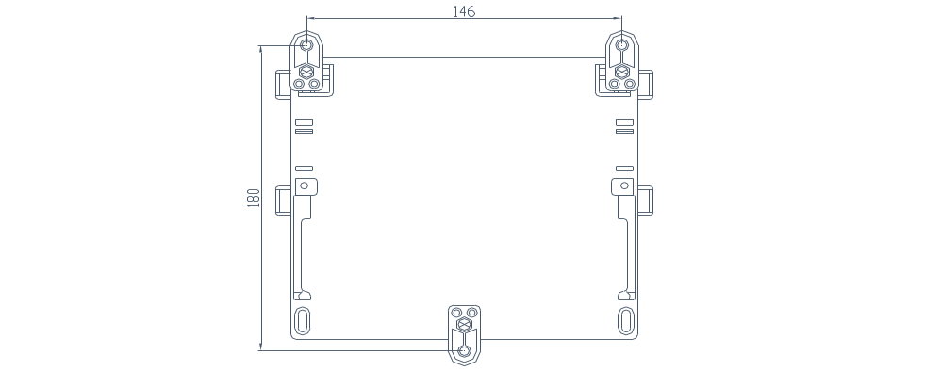

内藏螺钉固定 挂耳固定

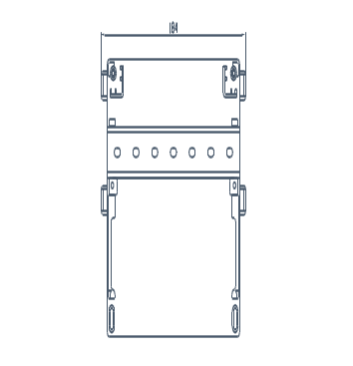

轨道固定

B.带遮罩安装
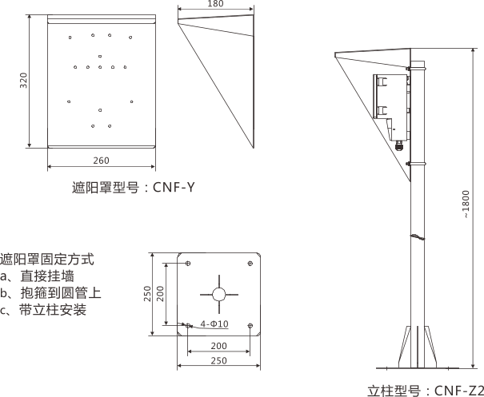

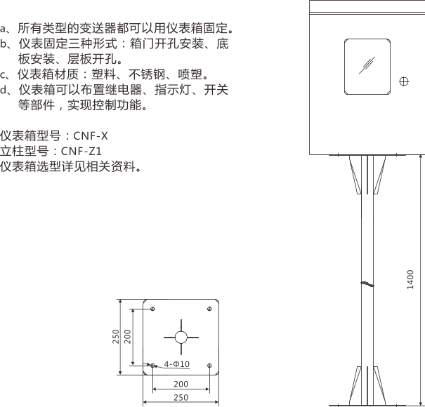
C.带仪表箱安装

3.2.2 接线连接
注意事项
为了保证工作人员和仪表的安全，请按照如下顺序来完成电气连接：
- 传感器电缆连接
- 4~20mA和继电器连接
- 220V交流电缆连接
- 将220V交流电缆与现场220V交流电源相连
仪表接线端子图

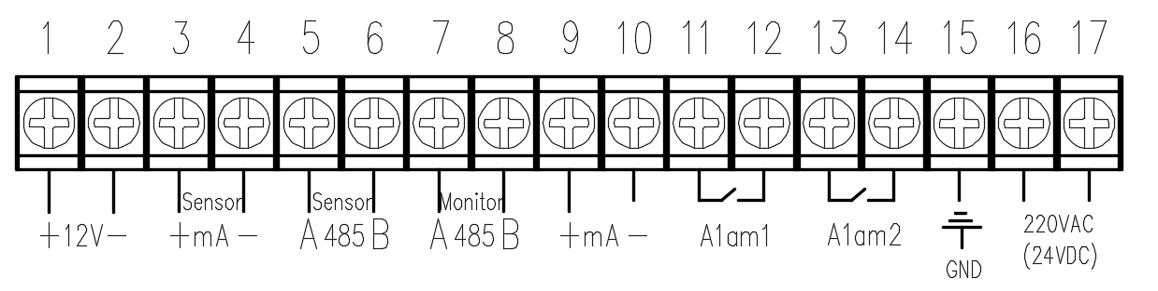

序号 | 端子 | 功能 | 备注
（1） | 12V+ | 传感器电源正 | 传感器棕色线
（2） | 12V- | 传感器电源负 | 传感器黑色线
（3） | mA+(Sensor) | 4-20mA 输出正 | （选配）
（4） | mA-(Sensor) | 4-20mA 输出负 | （选配）
（5） | A(Sensor) | RS485 总线—A | 传感器蓝线
（6） | B(Sensor) | RS485 总线—B | 传感器白线
（7） | A(Monitor) | RS485 总线—A | RS485输出
（8） | B(Monitor) | RS485 总线—B | RS485输出
（9） | mA+(Sensor) | 4-20mA 输出正 | 4-20mA输出
（10） | mA-(Sensor) | 4-20mA 输出负 | 4-20mA输出
（11） | NO1 | 继电器1常开 | 均可设置上下限报警
（12） | COM1 | 继电器1公共端 | 均可设置上下限报警
（13） | NO2 | 继电器2常开 | 均可设置上下限报警
（14） | COM2 | 继电器2公共端 | 均可设置上下限报警
（15） | GND | 接地 | 传感器双色线
（16） | 电源 | 交流电源输入N/直流24V+ | AC220V/DC24V  输入(用户选定)
（17） | 电源 | 交流电源输入L/直流24V- | AC220V/DC24V  输入(用户选定)

3.3 传感器的安装

3.3.1 安装步骤
传感器具体的安装步骤如下：
注：在使用之前需要将保护帽拔下，才能够进行测量，切勿把荧光帽一起旋下。
- 将8（安装板）用1（M8U型卡箍）固定在传感器安装位置的池边栏杆上；
- 将9（转接头）与2（DN40）PVC管用胶水连接，并将传感器电缆线穿过Pcv管，传感器旋入9（转接头)，并做好防水处理。
- 将2（DN40管），通过4（DN42U型管夹）固定于8（安装板）上，如图3。

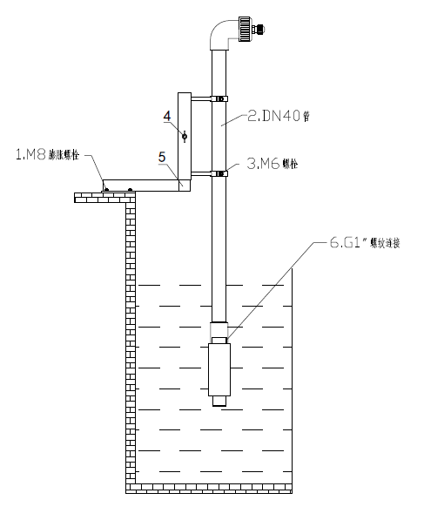

1- M10膨胀螺栓 | 2- DN40管
3- M6螺栓 | 4- M7螺栓管夹
5- 安装支架 | 6- G1″螺纹连接

图3 传感器安装

固定底座
- 在池壁适当位置打入四个M10钢制膨胀螺栓。
- 连接（如上图所示）
将传感器的电缆依次穿过连接套、安装管、套管、管盖和防水头；
将传感器的螺纹与连接套的螺纹孔相接并拧紧且需密封处理；
不锈钢连接套则与安装管相连；
- 紧固
将安装管穿过套管，根据现场测量深度，通过两个锁定螺钉将套管固定在安装管上的适当位置；
将管盖与安装管拧紧；将防水头拧紧，固定电缆，防止雨水和其他物质进入安装管。
- 安装
将安装好的传感器安装管的套管装入安装在池壁上的支架托上，并用两个M6螺栓固定。
注意：
在连接转换器与连接管时，请旋转连接管而不要旋转转换器，否则转换器的电缆有可能被损坏，同样在连接安装管与连接管时请旋转安装管。

3.3.2 接线连接

传感器按以下线芯定义正确连接：
线芯编号 | 1 | 2 | 3 | 4
传感器电线 | 棕色 | 黑色 | 蓝色 | 白色
信号 | +12VDC | AGND | RS485 A | RS485 B

第四章 操作界面说明及设置

4.1 控制面板
前面板图及按键功能说明
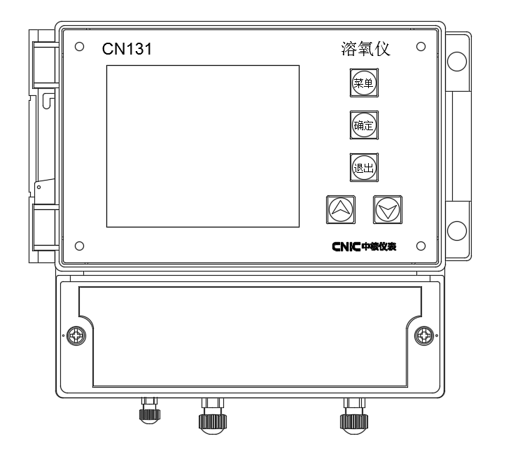

菜单键，选择工作模式
确定键，执行工作和记忆设定数
退出键，进入运行模式，退出设置模式
向上键，增加数字
向下键，减少数字

4.2 测试显示界面
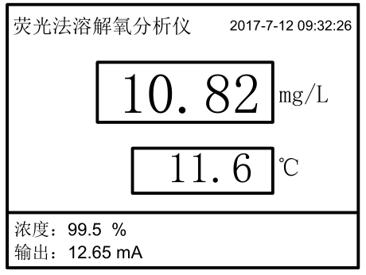
仪表开机后会首先出现开机画面，大约5s后进入测量模式。在测量模式下，仪表显示溶解氧测量值、温度、时间、输出电流及浓度等信息。
时间
溶解氧测量值

介质温度

运行状态显示区
输出电流值
及浓度值

注意：运行状态显示区显示有:继电器1（即A1）的动作状态（低报/高报及清洗），继电器2（即A2）的动作状态（低报/高报），转换器与传感器的通讯状态，转换器与上位机的通讯指示；只有出现以上状态时才会显示。

4.3 主菜单界面
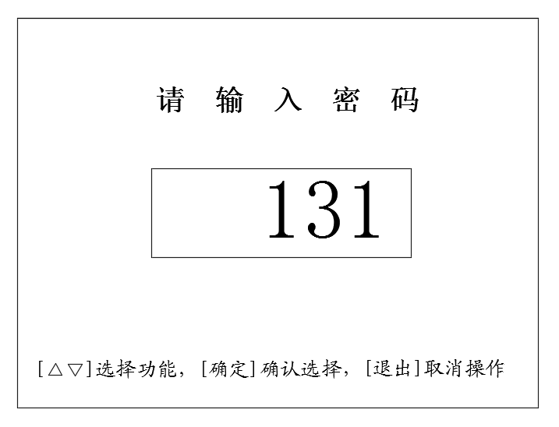
测量显示画面时按下“MENU”键并保持5秒以上，转换器显示密码输入画面，如下图所示，提示操作者输入一级密码。一级密码值是131。

一级密码输入画面

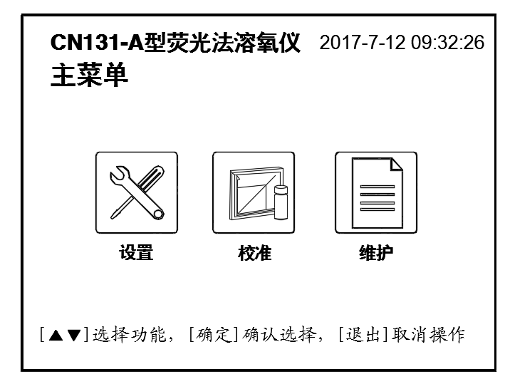
一级密码输入正确后转换器显示主菜单画面。在主菜单画面里有3个功能选项：设置、校准及维护。为避免操作者操作失误，当操作者想进入“设置”和“校准”功能时必须输入正确的二级密码。

主菜单画面

设置----为确保转换器与传感器正常工作而需要设置的基本参数的操作。进入设置操作的二级密码是60。
校准----传感器需要校准时的操作。进入校准操作的二级密码是77。
维护----对转换器进行相关的操作。此操作无需二级密码。
注意：三分钟内无按键操作，显示屏自动降低亮度。

4.4 设置
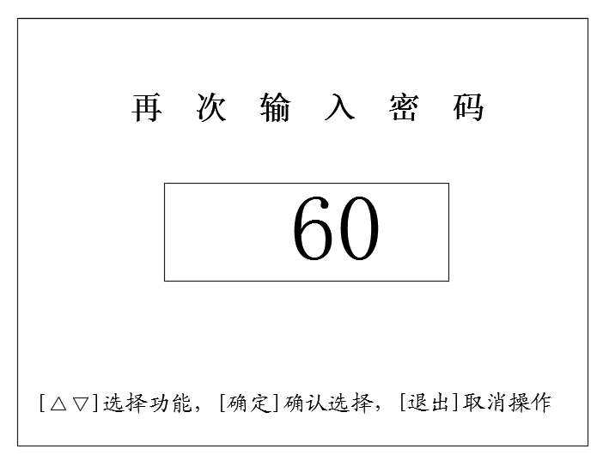
主菜单介面下通过 键来选择设置功能图标，为避免操作者操作失误，转换器将会显示二级密码输入画面，如下图所示，提示操作者需要输入二级密码，二级密码正确时才能允许操作人员进行相应的操作。

二级密码输入画面

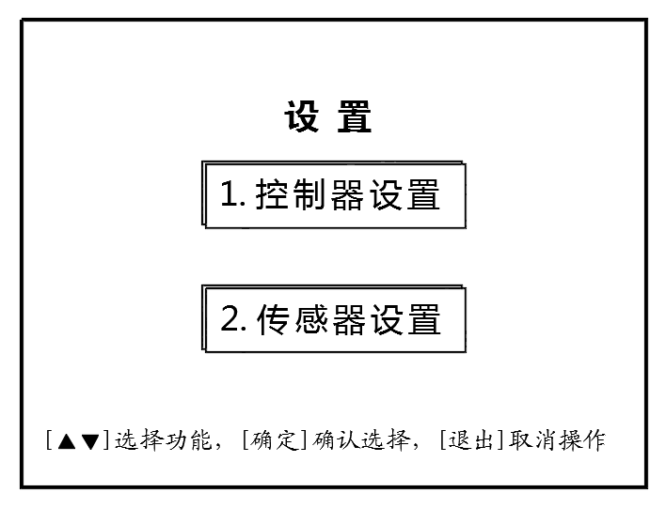
设置画面如下图所示，共有2个操作选项，各选项说明如下：

设置选项画面

控制器设置 ------ 可设置转换器的：显示单位、温度修正、输出上下限、转换器地址、波特率、及继电器状态等；
传感器设置 ------ 可设置传感器的：斜率、偏差值、大气压、盐度及响应时间等；

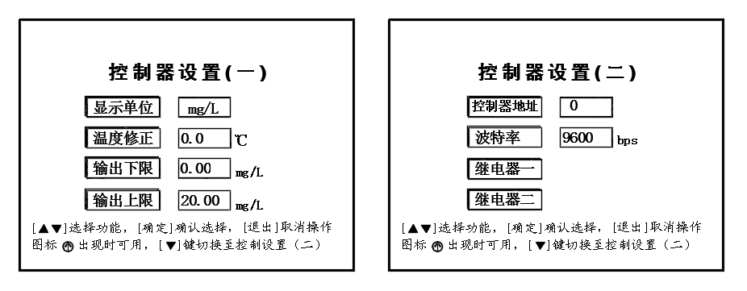
4.4.1 控制器设置

设置项目如上图示，有8项参数，各参数含义及设置范围说明如下：
显示单位 ------ 可以选择mg/L或者ppm显示；
温度修正 ------ 修正温度测量误差。设置范围：-25.0℃~25.0℃；
输入下限 ------ 转换器输入量程的输入下限值，与传感器输出量程的输出下限值一致。设置范围：0~20.00mg/L；
输入上限 ------ 转换器输入量程的输入上限值，与传感器输出量程的输出上限值一致。设置范围：0~20.00mg/L；
控制器地址------传感器与转换器之间是RS485通讯链接时的传感器通讯编址。设置范围：1-255。转换器开机后会主动查询传感器的地址，并将该地址保存。操作人员可修改传感器的地址，转换器会自动将修改后的地址下传给传感器，并在显示屏上给出传感器地址修改成功与否的状态提示;
波 特 率 ------ 转换器与上位机进行RS485通讯时的速率。设置范围:1200、2400、4800、9600。

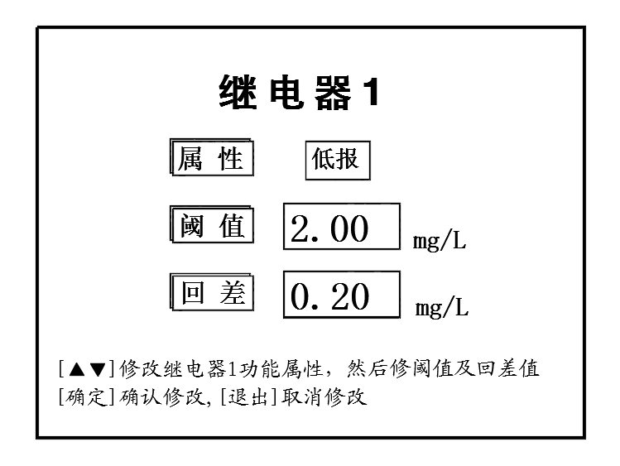
继电器1参数设置画面

继电器1参数设置画面如上图所示。有三个设置项：
属性 ----- 继电器1的动作类别，有4种类别：关闭、低报、高报及清洗。
关闭：指继电器1不工作，其常开输出触点保持常开状态；
低报：指继电器1低于阈值时动作，即常开触点闭合；
高报：指继电器1高于阈值时动作，即常开触点闭合；
清洗：指继电器1可以起用清洗功能，参数设置见冲洗设置说明。
阈值 ----- 继电器1的动作值，
回差 ----- 为避免因继电器1在阈值点的频繁启停而导致受继电器1控制的设备的振荡，需要设置一个回差值，使得继电器1由启动转为停止时会滞后阈值点，从而保护受控设。
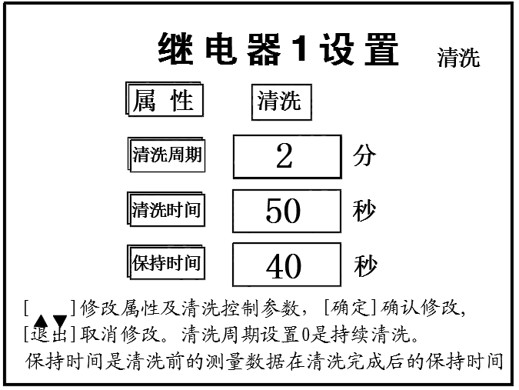
冲洗设置画面

继电器1冲洗功能设置画面如上图所示。有三个设置项：
清洗周期：是指两次清洗之间的时间间隔，设置范围为0~60000分；
清洗时间：是指清洗保持时间，设置范围为0~60000秒；
保持时间: 是清洗前的测量数据在清洗完成后保持时间，设置范围为0~60000秒。
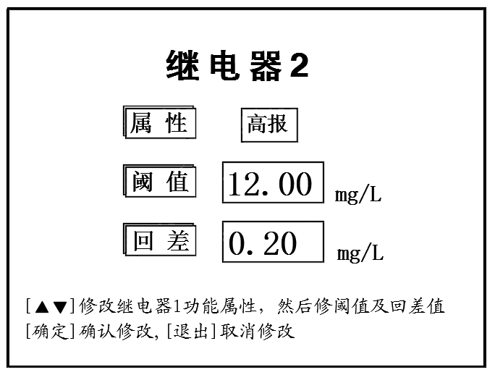
继电器2参数设置画面

继电器2参数设置画面如上图所示，有关闭、低报、高报等3个设置参数，含义同继电器1，无冲洗功能选项。

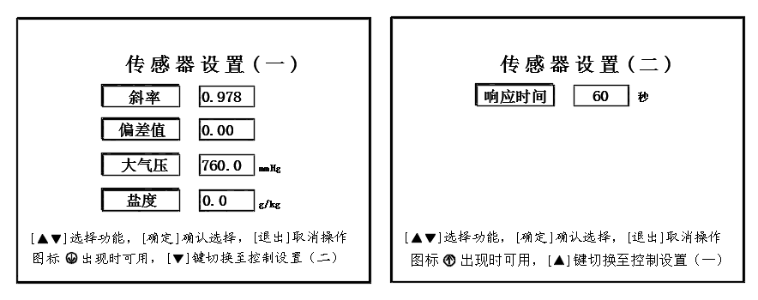
4.4.2 传感器设置

设置项目如上图示，有5项参数，各参数含义及设置范围说明如下：
斜 率 ------ 斜率为测量因子，可设定范围为0.5~1.5；
偏 差 值 ------ 修正测量误差，可设定范围：-20.00 mg/L ~20.00mg/L；
大 气 压 ------ 为需要设置的海拔。输入需要的气压值，默认为大气压760mmHg;
盐 度 ------ 为需要设置的盐度值。当盐度值设为39.5时，则输入39.5；
响应时间 ------ 设置传感器的响应时间，可设定范围为0~60s。

4.5 校准
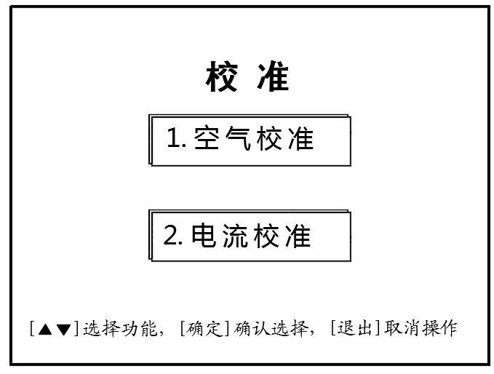
主菜单介面下通过 键来选择校准功能图标，为避免操作者操作失误，转换器将会显示二级密码输入画面，提示操作者需要输入二级密码，二级密码正确时才能允许操作人员进入校准界面进行相应操作。

校准操作画面如上图示。共有2项标定选项，具体说明如下：
空气校准 ------- 传感器在空气中进行校准，具体操作空气校准；
电流标定 ------- 转换器输出电流的校准，具体操作说明参见电流标定。

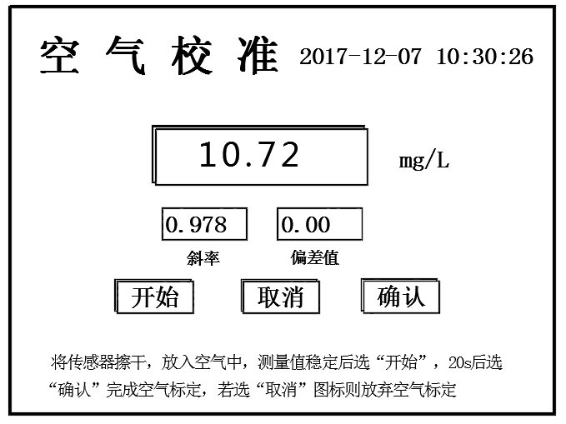
4.5.1 空气校准

空气校准操作画面如上图所示。传感器在出厂前已经经过校准，若需要自行校准可以按照如下步骤进行。
具体步骤如下：
1、 将传感器擦干，放入空气中，进入空气校准画面；
2、 选择画面上的“开始”图标，待测量数据稳定后，按确定键完成校准，如选择“取消”图标则取消空气校准。

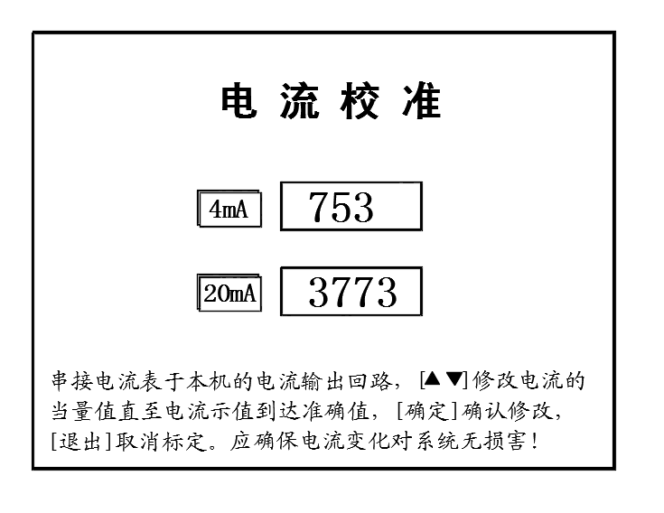
4.5.2 电流校准

电流标定画面如上图示：
转换器的输出电流在出厂时已经标定过，用户只有在输出电流误差大需要校准时才需要再次标定，电流标定的步骤如下：
在转换器的电流输出回路串接一电流表，进入电流标定画面；
选择4mA或20mA标定项；
修改标定项的当量值，直至电流标测量到的输出电流与标定项的标称值一致，按“确定”键即可。

4.6 维护
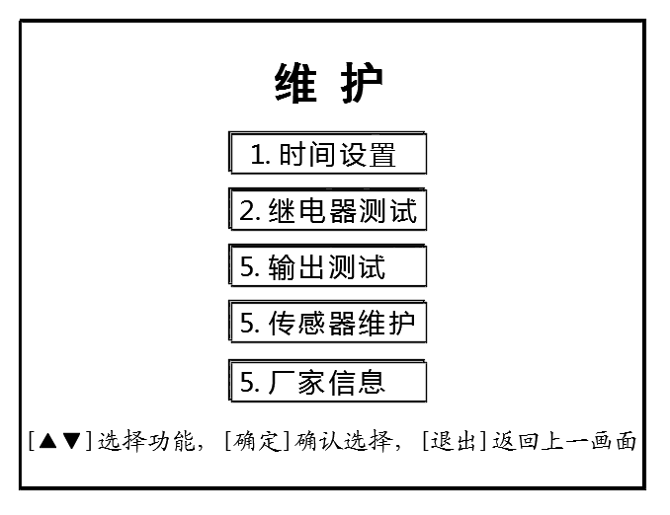
主菜单界面下通过 键来选择维护功能图标，进入相应操作单元，此操作无需二级密码。

维护画面如上图示，包括5个选项，选择不同的选项可以进行相应单元的操作。
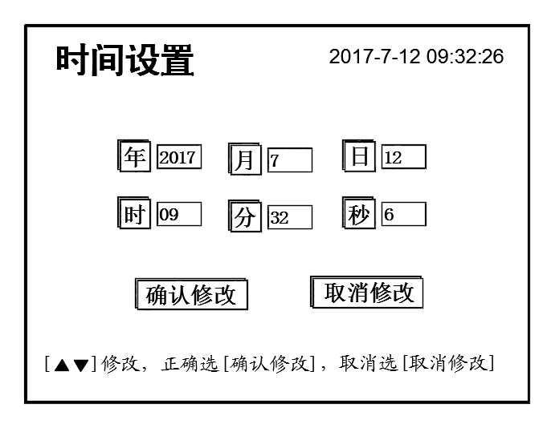
1、时间设置画面

时间设置画面如上图所示。当变送器的实时时钟需要调整时进行本操作。若修改完后选“确认修改”则实时时钟将被修改，选“取消修改”则实时时钟不受影响。
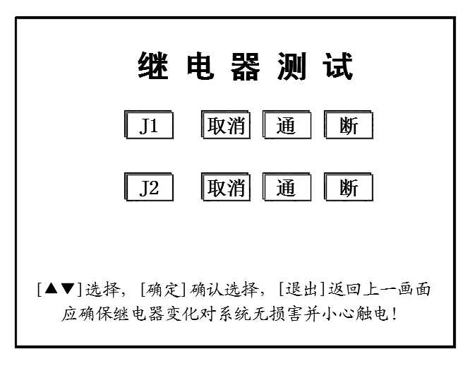
2、继电器设置画面

继电器测试画面如上图所示。当变送器的外控输出点有异常时，可以通过继电器里的J1或J2的通断来测试外控输出点，用万用表测量外控输出点的通断是否有异常。

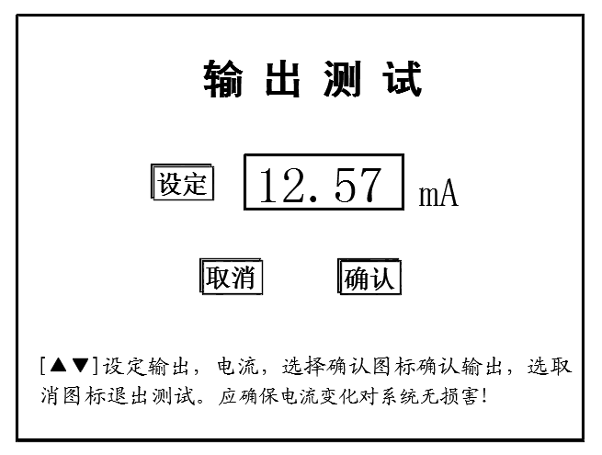
3、输出测试画面

输出测试是对4-20mA输出功能进行测试，当转换器的电流输出有异常时可以使用此功能进行测试。先设定好需要测试的电流，选择“确认”后将用万用表串到回路中，看万用表显示的电流是否和设定电流相同。
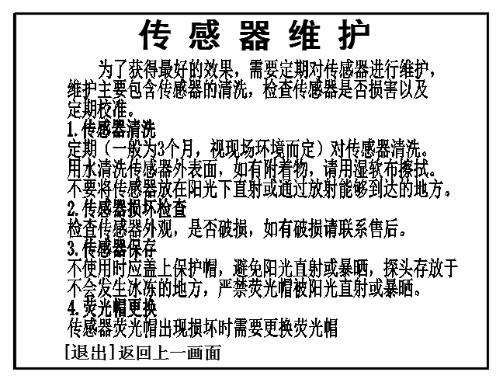
4、传感器维护画面

传感器维护画面如上图所示。此项记录了传感器的维护要求和注意事项。

第五章 产品维护

5.1 变送器的维护
变送器根据使用的要求，安装位置和工作情况比较复杂，为了使变送器正常工作维护人员需要对变送器进行定期维护，维护时请注意如下事项：
- 安装在室外的变送器请检查变送器安装箱体，是否有漏 水等现象；
- 检查变送器的工作环境，如果温度超出变送器的工作稳定范围，请采取相应措施，否则变送器可能损坏或降低使用寿命；
- 变送器的外壳是塑料外壳，不要用坚硬物体刮擦，请使用软布和柔和的清洁剂清洁外壳，注意不要让湿气进入变送器内部；
- 检查变送器接线端子上的接线是否牢固，注意在拆卸接线盖前将 220V交流电源断开。

5.2 传感器的维护
为了获得最好的测量效果，传感器需要进行定期维护，维护时请注意如下事项：
- 传感器上的光束发送和接收窗口都需要清洗，请维护人 员根据经验定时清洗传感器，确保传感器光束窗口的清洁。清洗时，断开电源，拧下传感器前端罩子，用软布擦除罩子内和传感器光窗上的污物，并用清水冲洗干净，最后再将罩子拧紧即可；
- 检查传感器的电缆，正常工作时电缆不应绷紧，否则容易使电缆内部电线断裂，引起传感器不能正常工作；
- 检查传感器的外壳是否因腐蚀或其他原因受到损坏。

附录1
无氧水的制备
在烧杯内放入250ml水，放5~6勺无水亚硫酸钠（使其充分饱和），可加入适量的氯化钴（CoCl2）做催化剂。
饱和溶解氧
用蒸馏水冲洗传感器，并甩干水分，静置在空气中（≥15分钟）等待控制器显示稳定。

附录2
水中饱和溶解氧浓度表
温度（℃） | 溶解氧（mg/L） | 温度（℃） | 溶解氧（mg/L）
0 | 14.64 | 18 | 9.46
1 | 14.22 | 19 | 9.27
2 | 13.82 | 20 | 9.08
3 | 13.44 | 21 | 8.90
4 | 13.09 | 22 | 8.73
5 | 12.74 | 23 | 8.57
6 | 12.42 | 24 | 8.41
7 | 12.11 | 25 | 8.25
8 | 11.81 | 26 | 8.11
9 | 11.53 | 27 | 7.96
10 | 11.26 | 28 | 7.82
11 | 11.01 | 29 | 7.69
12 | 10.77 | 30 | 7.56
13 | 10.53 | 31 | 7.43
14 | 10.30 | 32 | 7.30
15 | 10.08 | 33 | 7.18
16 | 9.86 | 34 | 7.07
17 | 9.66 | 35 | 6.95

